Освітня програма «Космічний моніторинг Землі»
Успішність здобувачів освіти 1 курсу магістратури на кінець тижня підсумкового контролю, %
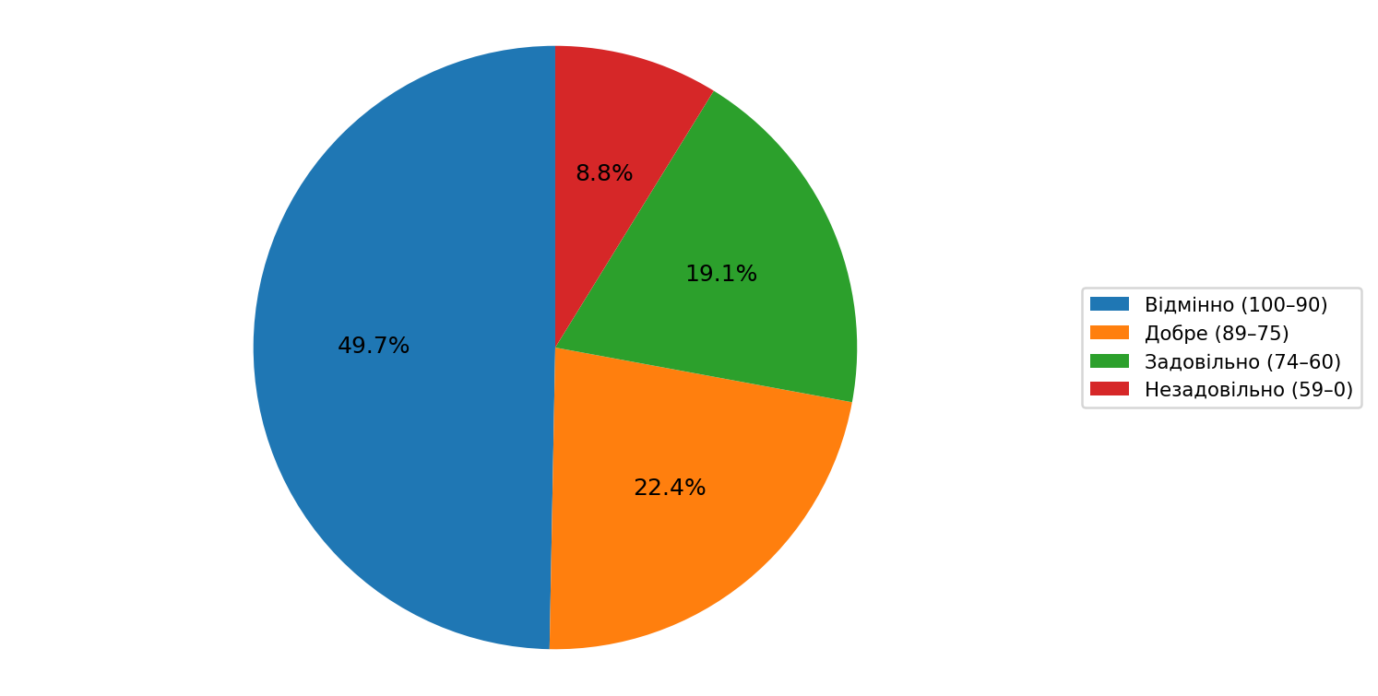

Освітня програма «Системний аналіз і управління»
Успішність здобувачів освіти 1 курсу магістратури на кінець тижня підсумкового контролю, %
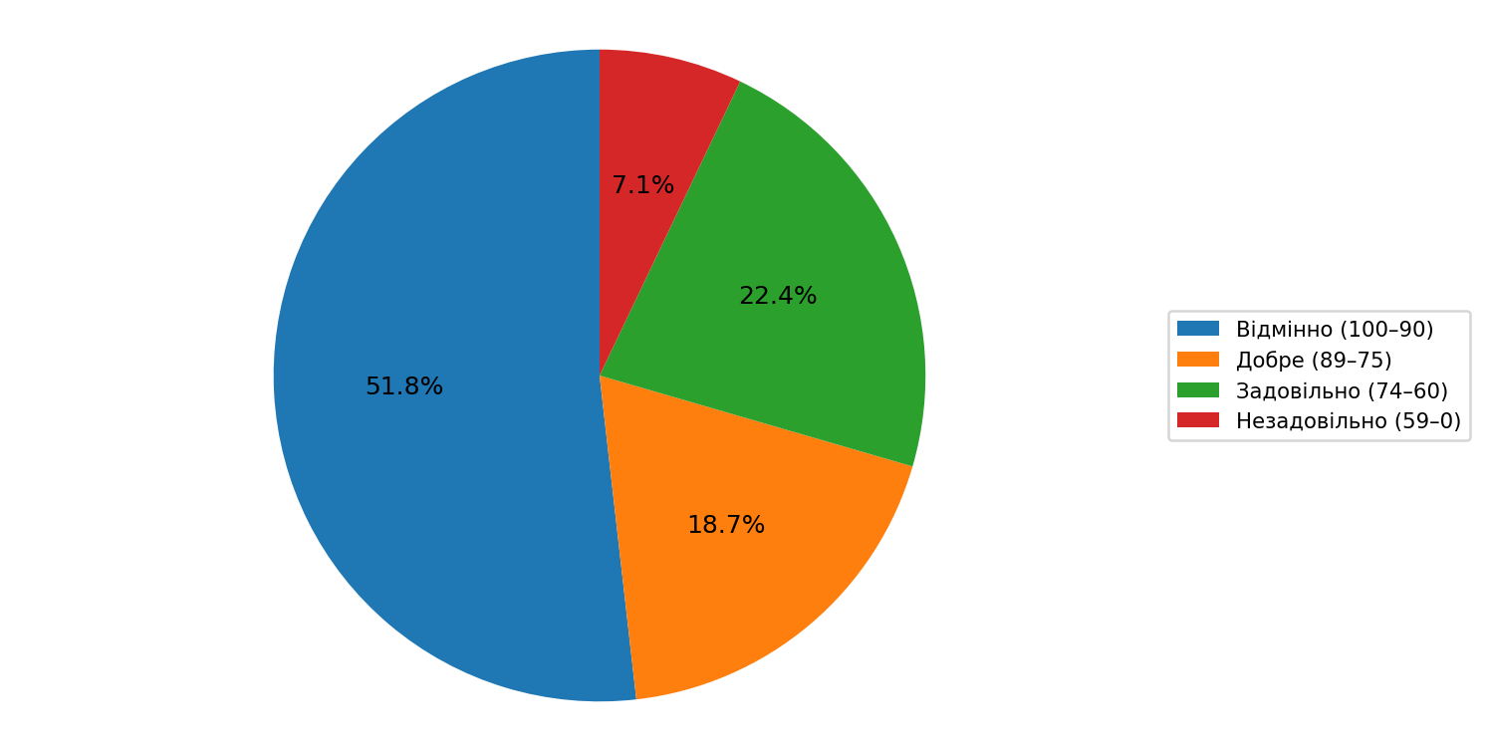

Освітня програма «Ракетно-космічна техніка»
Успішність здобувачів освіти 1 курсу магістратури на кінець тижня підсумкового контролю, %
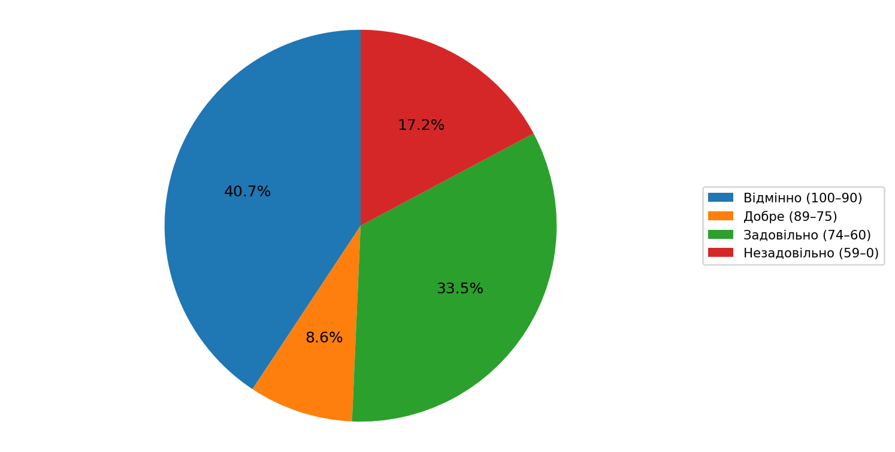

Освітня програма «Нетрадиційні та відновлювані джерела енергії»
Успішність здобувачів освіти 1 курсу магістратури на кінець тижня підсумкового контролю, %
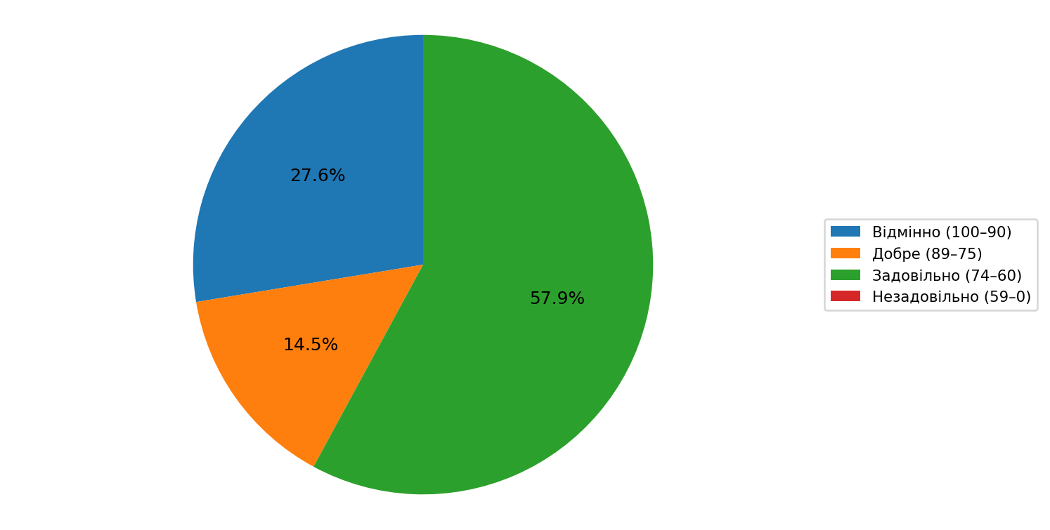

Освітня програма «Геоінформаційні системи і технології»
Успішність здобувачів освіти 1 курсу магістратури на кінець тижня підсумкового контролю, %
